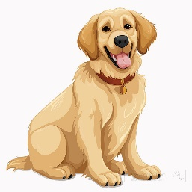
1. У продавници је било 15 конзерви хране за псе. Продато је 12 конзерви хране за псе. Колико је конзерви хране за псе остало?
A. 7
Б. 3
В. 4

2. Ако је 4-1=3, онда је и 14-11 такође 3.
А. Тачно
Б. Нетачно

3. Израчунај:
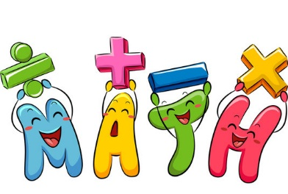
18-13=___
4. Допиши одговарајући број на празну цртицу: 19-14=(19-__)-4=9-4=5

5. Упиши одговарајући број на празну цртицу:
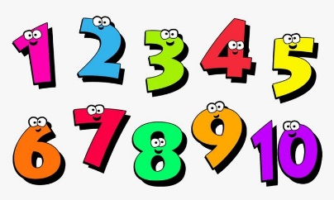
__-17=2
6. Колика је разлика бројева 16 и 12?
А. 4
Б. 8
В. 3

7. За колико је број 19 већи од броја 16?
__________________________________

8. За колико је број 13 мањи од броја 18?
А. 3
Б. 5
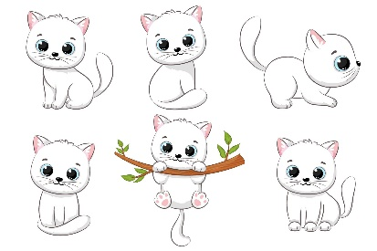
В. 4

9. У продавници кућних љубимаца има 17 мачића. Белих мачића је 11, а остали су црни. Колико има црних мачића?
A. 9
Б. 5
В. 6

10. Упиши одговарајући број на празну цртицу: 14-__=2

11. У кутији је било 17 кексића за псе. Марко је свом псу дао неколико. Колико је кексића појео Марков пас ако је у кутији остало 12 кексића?
А. 2 Б. 8 В. 5

12. Реши задатак како је приказано:
14-11=(14-10)-1=___-___=___

13. Израчунај:
7-4=___

14. Колика је разлика бројева 18 и 11?
_________________________________

15. Провери тачност решења:
19-11=(19-10)-1=9-1=8
Провера: ___+11=19

16. Израчунај:
17-14=___

